FICHE:WE ZETTEN LEKKER DE WEKKER; WANT IK WIL ER STAAN VOOR DE SCHOOLBEL IS GEGAAN!

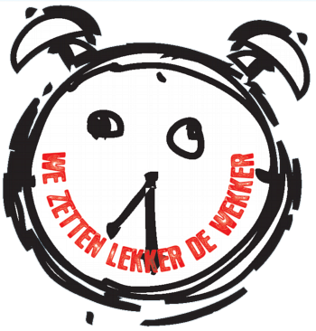

DOEL:

Deze bronnenmap wil het schoolteam een extra duwtje in de rug geven bij het sensibiliseren van ouders om hun kinderen tijdig naar school te brengen.

WAT:

De map start met een inleiding rond visievorming van de school, er worden tips en materiaal gegeven en technische informatie. Bovendien zit er een CD-ROM bij met het concreet uitgewerkt materiaal.

VAN WIE:
- LOP Sint-Niklaas Basisonderwijs
Contactpersonen: nicole.formesyn@samenlevingsopbouw.be
Jeanpaul.debelyr@ond.vlaanderen.be
- Deze map is ook te verkrijgen bij de coördinator kleuterparticipatie scholengemeenschap Bab(b)el Anne Vereecken
zorg@sintsalvator-basisschool.be

CONCRETE UITWERKING:

- Inleiding

- Tips
  - Visievorming
  - Bedankingskaarten
  - Ballonnen
  - Bladwijzer
  - Leesuurtje
  - Stickers tellen
  - Schooluren afficheren
  - Kringspelen
  - Nodig ouders uit in je klas
  - Dansen
  - Elfje
  - Themaliedjes
  - Tijd,wekkers en klokken…
  - Gedichten
  - Affiche ‘Vandaag net niet…’
  - Ochtendritueel
  - Samen starten
  - Warm onthaal
  - De wekker spreekt…
  - Communicatie met ouders
  - Zelf creatief zijn en…tips geven

- Materiaal

- Technische informatie

